FICHE COURS 17 : Sémiologie des diarrhées et de la malabsorption.

- DIARRHEE AIGUE
Définition : (OMS) >3 selles liquides ou très molles par jour depuis moins de 2 semaines.
Epidemio : - 5è cause de décès dans le monde, 2millions de morts chaque année
-Souvent autolimité, origine bactérienne – fréquente mais + grave que origine virale.
-Bactéries : Salmonelles, Campylobacter (1er en France), Shigelles, E. Coli entéro-hémorragique et le Clostridium difficile./ Virus : contexte épidémique ++ Rotavirus (le plus fréquent), Calcivirus.
- Cause médicamenteuse 1ère étiologie en FR : antibio+++, antimitotiques, antiHTA, spécialités gastro et rhumato (AINS++)
Approche diagnostique : -Anamnèse : caractéristiques (durée, fréquence, aspect), voyages, ttt (depuis 2mois), épidémies.
-Exam ϕ : signes de déshydratations (enfants, personnes âgées)
- Orientation vers diarrhée infectieuse : fièvre (฿ ++), selles sanglantes (E.coli), grossesse (listériose)
-Toxi-infection alimentaires : produits laitiers non pasteurisés, viandes et poissons peu/pas cuits. 4h-6h staphylocoque dorée ou bacillus cereus/6h-18h : clostridium perfringens/>16h : V ou ฿ (E.coli)
-signes de gravité => exam complémentaires +++ : Évolution sur plus de 48h ou plus de 6 selles liquides/jour /Diarrhée profuse avec signes de déshydratation/ Sang ou pus dans les selles/ Douleurs abdo sévères/ Fièvre >38.5°C/ âge >70 ans , immunodéprimé/ Hospit ou prise récente d'antibio/ Contexte épidémique/ Grossesse (listériose)
-Exams complémentaires dispo : Biologique (NFS,VS,CRP,hémoc), Microbiologiques (Coproculture, parasito des selles), Morphologiques (ASP,TDM,rectosigmoscopie)

Coproculture : Définition : culture ฿ des selles pour déceler la présence de germes pathogènes.
Recherche : salmonelle, shigelle, campylobacter, clostridium (seule les toxines marquent l’infection)
Frottis des selles : voir les ฿ mobiles ou leucocytes altérés.
Ensemencement <2h après collection (milieux optionnels sur demande)

Principes thérapeutiques de la diarrhée aigue : Réhydratation ++, Antibio si forme sévère, à éviter si forme sanglante (E.Coli), Ralentisseur du transit (si pas de signes invasifs)

- DIARRHEE CHRONIQUE
Généralités : Définition :Poids moyen des selles >300g/j sous régime alimentaire occidental depuis + de 4semaines.
Difficile de peser en pratique clinique => quantification en nbr/j.
!Δ! aux consultes pour fausse diarrhée de constipation et/ou incontinence fécale
A l’examen : caractéristiques des selles, prise de médoc, faire un TR++ (fécalome ou insuffisance annale).

Examens biologiques : déterminer avec/sans malabsorption (en clinique : amaigrissement, stéatorrhée, troubles cut)
Bio : NFS, CRP, TP, iono, albu, Ca, glycemie, EPP, cholestérol, TSH/ B12, ferritinemie, folates/ Ac anti-transglutaminase (IgA)/ sérologie VIH et parasito des selles.

Examens fécaux : Coprologie fctnelle: poids des selles de 24h, recherche stéatorrhée, mesure clairance fécale de l’α 1
antitrypsine, iono fécal (décèle apports extérieurs)
Examens spéciaux : Recherche TG, laxatifs, élastase fécale, calprotective fécale ( traduit inflammation : crohn ou cancer).

Examens fonctionnels : Test au carmin (tps de transit oro-fécal, N=18h)
Test respiratoire au glucose (฿ dans le grêle)

Examens morphologiques : indications : enteropathie (EOGD, ileocoloscopie+biopsie, exploration du grêle)
Pancréatopathie (Echo+ CT)

Caractérisation du type de diarrhée chronique : Maldigestion : pb dans la lumière intestinale (graisses non dig.)
Malabsorption : pb dans la paroi, siège Pré (pancréas) / enterocytaire(maladie cœliaque++) / Post.
Sans malabsorption : Diarrhée MOTRICE
Caractéristiques : selles ++ mais faible poids, émissions impérieuses +/- incontinence avec aliments non digérés,
efficacité des ralentisseurs du transit.
Diag. : test au carmin / étiologies importantes : diabète, idiopathique (émotionnelle)
Diarrhée OSMOTIQUE
Physiopath. : Afflux d’eau et d’électrolytes dans le grêle prox. qui débordent les capacités d’absorption et des
fermentations.
Diag. : trou osmotique élevé dans les selles + arrêt de la diarrhée au cours du jeun.
Diarrhées SECRETOIRES LESIONNELLES
Diag. : iléoscopie + biopsies ou transit du grêle et/ou enteroscopie, possible présence d’un syndrome inflammatoire.
Etiologies : MICI (maladies inflam. Chroniques de l’intestin)
Diarrhées SECRETOIRES HYDRIQUES
Sécrétions hydro-électrolytiques dans le grêle et/ou le colon.
Caractéristiques : abondance >500g/24h, hypoK (sg), acidose métabolique, trou osmotique normal, K+ fécal élevé,
persistance malgré le jeun.
Etiologies : colites microscopiques +++ (biopsies), médicaments.
Autres types de diarrhées sans malabsorption
Malabsorption des sels biliaires / troubles fonctionnels intestinaux / diarrhées fonctionnelles.

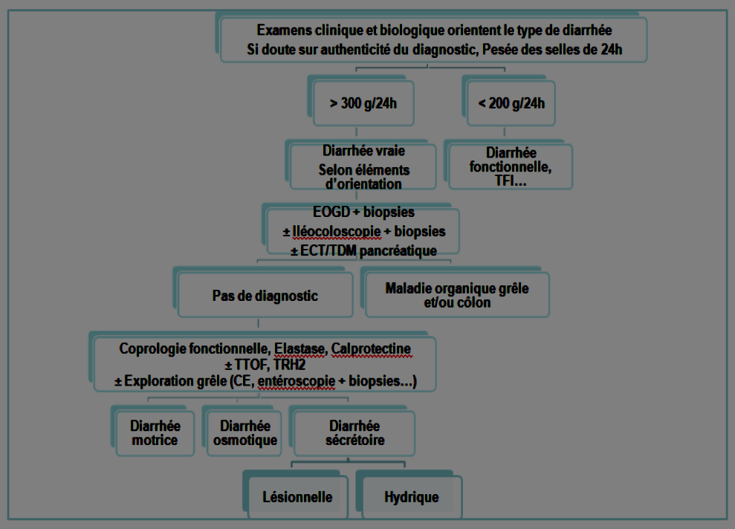

FICHE COURS N° : Sémiologie : constipation, défécation, syndrome rectal et syndromes anaux.

- PHYSIOLOGIE DE LA DEFECATION

Définition : DEFECATION= CONTINENCE + EVACUATION RECTALE

Les intervenants : LE COLON : organe réservoir
Fonctions : terminer la dig. par fermentation (flore stable), réabsorption des hydro-électrolytes++, assurer une
progression lente que favorise le brassage.
Tps de transit colique : 32h pour les hommes, 36h pour les femmes
Motricité : activité de contractions peu intenses, varie selon un cycle nycthéméral ( la nuit, le matin et en post
prandial)
L’ANUS ET LE RECTUM
La ligne péritonéale sépare le rectum de l’anus. Les muscles en jeu sont : le pubo-rectal, le sphincter anal interne
(lisse, tonus de repos) et le sphincter anal externe (strié, contraction volontaire)
Le rectum est un organe adaptatif, qui a une compliance : capacité de relaxation en réponse à une
distension, les variations de pression sont associées à des variations de sensation.
Anus : appareil résistant (sphincters +++)
Innervation multiple : n. hypogastrique (lombaire), n. pelvien et honteux (sacrés), afférences sensitives discriminantes
++, efférences motrices avec boucles reflexes locales.
LE CERVEAU
Fonctions hautement intégrées sous contrôle cortical, fonction de l’environnement social et des facteurs psy.

Phénomènes mécaniques : poussée= abaissement du diaphragme + contraction paroi abdo= P intra abdo.

- LA CONSTIPATION

La selle normale : fréquence – 3fois/j et +3fois/semaine, poids moyen = 100 à 200g/j

Définition : fréquence selles ≤ 3selles/ semaine, dyschésie

Syndrome dyschésique : trouble de l’évacuation rectale caractérisée par des efforts de poussées intenses, émissions
de selles fractionnées et sensation d’évacuation rectale incomplète. A l’intero : manœuvres de la défécation ?

Interrogatoire +++ : Fréquence, forme, S. dyschésique, ancienneté, ttt, signes associés (douleur, sang, AEG).
Outil : échelle de Bristol.

Exam. Clinique : complet, poids/taille, masse abdo, TR+++ (recherche de selles dans l’ampoule rectale)
Exam. complémentaires : dépend du contexte (NFS,TSH, coloscopie, manométrie ano-rectale, tps
transit colique)

- SYNDROME RECTAL

Définition : ensemble des symptômes cliniques liés à une atteinte du rectum, association de douleur à des troubles
de la défécation. TRIADE : FETe= Faux besoins/Empreinte/Tenesme. C’est l’inverse de la constipation.

Interrogatoire : Date d’apparition+++, mode évolutif, intensité EVA, horaire, signes associés (transit, pesanteur
pelvienne, exonération fécale, continence?, ttt, voyages…)

Examen clinique : complet, TR+++, anuscopie, rectoscopie.

Etiologies : Fécalomes et corps étranger, rectite, tumeur du rectum.

- HEMOROÏDES ET FISSURES

Hémorroïdes : petit plexus veineux physiologique interne et externe.

Maladie hémorroïdaire : symptômes d’origine anal à préciser (douleur, rectorragie, suintement, prurit, grosseur)

Diagnostique d’hémorroïdes: PAS par le TR!!! Examen proctologique(position génu-jugale) avec observation cutanée Stades d’hémorroïdes : 1- interne peu érythémateux non prolabée
2- interne se prolabant et réintégrant après poussée
3- interne se prolabant et réintégration manuelle
4- interne se prolabant en permanence.

Saignement canalaire : émission de sang rouge lors d’un épisode défécatoire, non mélangé aux selles.
Diagnostique d’exclusion+++ : on doit éliminer les lésions coliques sus jacentes par coloscopie.

Douleur hémorroïdaire : crise hémorroïdaire ≠ thrombose hémorroïdaire.

Thrombose hémorroïdaire : FDR : activité ϕ, voyages, accouchement.
Douleur anale très intense, survenue brutale, par position assise et marche. Externe+++

Syndrome fissulaire : ulcération superficielle sous pectinéale favorisée par la constipation et la grossesse. Douleur à type de brulure à 3tps : lors de la défécation, qq minutes après puis accrue et prolongée.

